Тема: Машины для измельчения мяса и рыбы
Мясорубки. • На предприятиях общественного питания для мелкого измельчения мяса, рыбы и мясопродуктов используют мясорубки, для разрыхления порционных кусков мяса и рыбы – мясоразрыхлители, для нарезания мяса кусочками определенной формы – механизмы для нарезания мяса на бефстроганов, для нарезания блоков из рыбы и субпродуктов – машины для нарезания замороженных продуктов, для тонкого измельчения мяса – куттеры. • При измельчении на мясорубке к конечному продукту предъявляют следующие требования: он должен быть измельчен без остатка и без отжима сока. При разрыхлении порционных кусков насечки должны быть нанесены равномерно по всей поверхности и не должно быть потерь сока. При нарезании мяса на бефстроганов конечные кусочки продукта должны иметь примерно одинаковую форму и размеры.
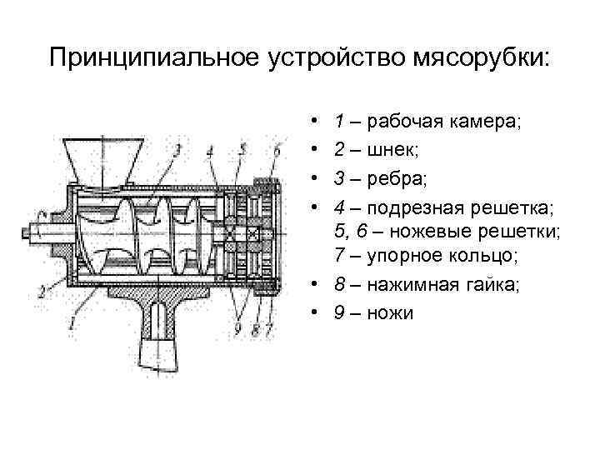

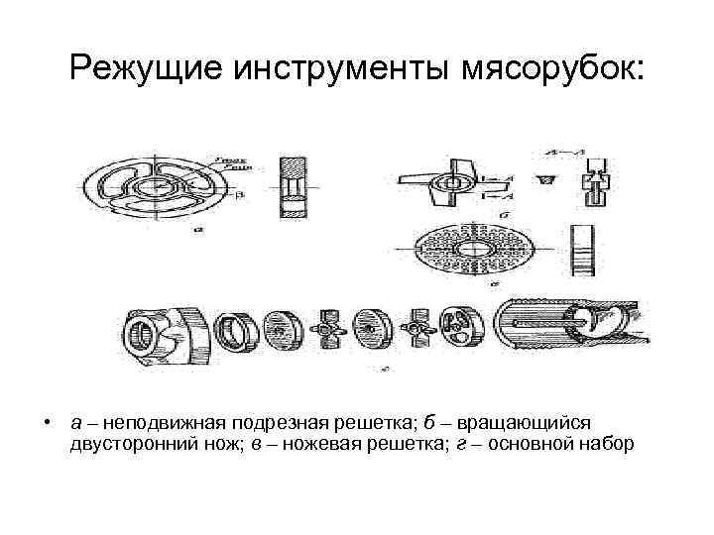
Мясорубки МИМ-300, МИМ-300 М, МИМ-350 и МИМ-600 предназначены для измельчения мяса и рыбы на фарш, повторного измельчения котлетной массы и набивки колбас на предприятиях общественного питания Мясорубки МИМ-300, МИМ-300 М, МИМ-350 и МИМ-600 выпускаются в исполнении УЗ по ГОСТ 15150 -69 ТУ 5. 899 -111901 -88 для эксплуатации при температуре от плюс 1 до плюс 40 °С. Мясорубки для предприятий общественного питания производятся в соответствии с требованиями стандарта СТБ ИСО 9001: 2001, имеют белорусский и российский сертификаты соответствия и удостоверение о государственной гигиенической регистрации.
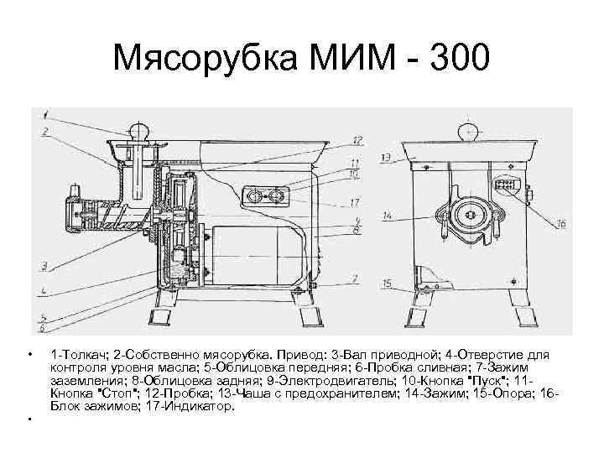
Устройство и работа мясорубок • • Мясорубка МИМ-300 и МИМ-600 состоит из собственно мясорубки и привода. Собственно мясорубка в сборе состоит из алюминиевого корпуса, в котором вращается шнек, зажимной гайки, двухсторонних ножей, набора ножевых решеток, кольца упорного и ножа подрезного. На передней части корпуса собственно мясорубки имеется наружная резьба, на которую навинчиваются гайка зажимная, а на задней части - фланец, которым корпус крепится к приводу. Крепление корпуса производится резьбовыми зажимами. Над загрузочным отверстием расположен несъемный предохранитель, исключающий возможность попадания руки обслуживающего персонала к шнеку работающей мясорубки. Перерабатываемый продукт из чаши вручную подается к горловине корпуса мясорубки, а затем толкачом к вращающемуся шнеку. Увлекаемый шнеком продукт проходит последовательно через набор режущих инструментов.
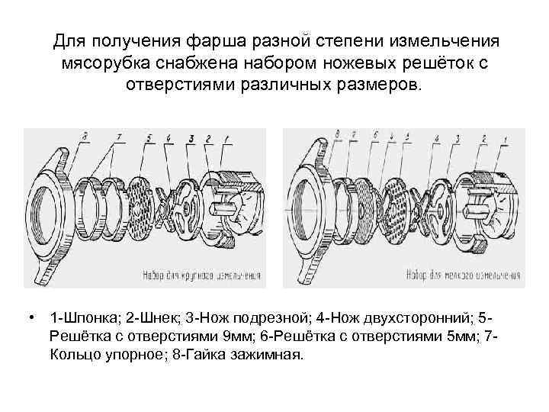
Мясорубки зарубежного производства
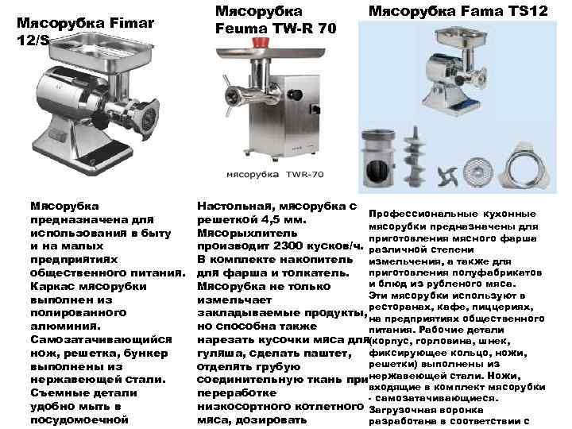

Мясорыхлители
На предприятиях общественного питания порционные куски мяса перед обжаркой подвергают рыхлению на мясорыхлителях. Рыхление заключается в нанесении на поверхность порционных кусков надрезов, разрушающих соединительную ткань продукта. • Это приводит к размягчению мяса, а также способствует лучшему его прожариванию и уменьшению деформации кусков при кулинарной обработке. Кроме того, на мясорыхлителях можно соединять небольшие куски мяса. Для этого их накладывают один на другой с некоторым перекрытием и дважды пропускают через мясорыхлитель, повернув при втором пропускании на 90°.
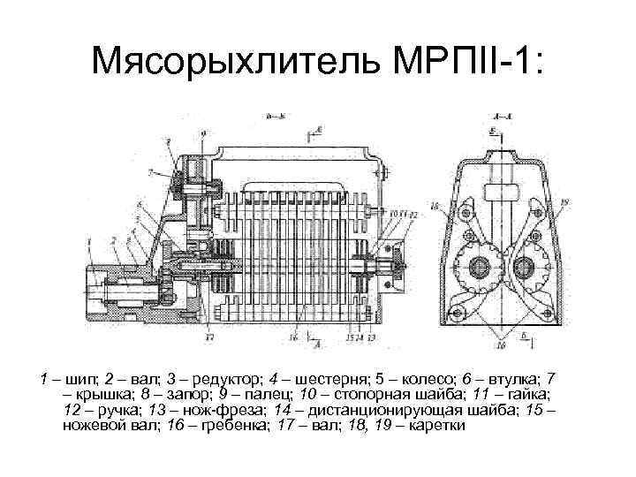
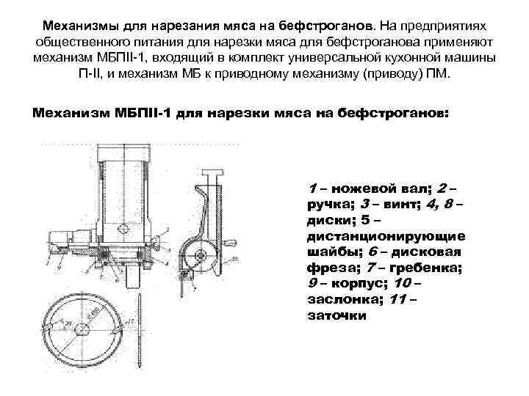
Д/З Составить конспект машин, зарисовать. Выучить принцип работы. Конспект прислать до 13.11.2021 на почту amorozova191@mail.ru
Или вайбер/вотсап 89517763700
Если от кого-то не будет обратной связи, буду вынуждена обратиться в вашему мастеру!

